郎特科技COB LED封装的规格书
COB 封装形式的面光源又称COB光源，COB光源在室内LED灯具中的应用主要有LED 射灯、LED筒灯和LED天花灯。
极限参数(温度=25℃) 具体见表1。

表1极限参数
参数名称Parameter | 符号Symbol | 数值Rating | 单位Unit
功率Power Dissipation | PD | 5 | W
正向输入电流Continuous Forward Current | IFMAX | 500 | mA
顺向脉冲电流Peak Forward Current | IF(Peak) | 350 | mA

参数名称Paraneler | 符号Symbol | 数值Rating | 单位Unit
结点温度LED Junction Temperature | T₁ | 105 | ℃
工作温度Operating Temperature | TopR | -30～+80℃
高压测试HIPOT Test |  | DC:500V TestTime=3s current<5m
抗静电能力ESD Sensitivity | ESD | 2000V HBM
储存温度Starage Temperature | Tstg | 18～+30℃
手工焊接温度Marual Solding Temperature | TsoL. | 260±20℃,3~5s

2)光电参数(温度=25℃)具体见表。

表光电参数(7)

参数名称Parameter | 符号Symbol | 条件Condition | 最小值 Min. | 平均值  Typ. | 最大值 Max | 单位 Unit
发光强度Luminous Fux | φ | IF=300mA | 450 | 一 | 500 | lm
发光效率Luminous Efficiency |  | IF=300mA | 100 |  | 110 | lm/W
色温Color Temperature | CCT | IF=300mA | 2300 | 2400 | 2500 | K
正向压降Forward Voltage | VF | IF=300mA | 15 | 16 | 18 | V
热阻Thermal Resistance | Rj-B | IF=300mA | 一 | 1.6 | 一 | ℃/W
视角度View Angle | 2θ 1/2 | IF=300mA | 一 | 140 | 一 | deg

3)COB LED封装的外形与封装尺寸 具体见图。
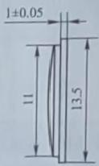
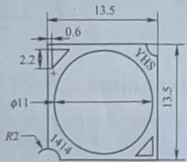
(a)5W COB LED封装的外形与封装尺寸
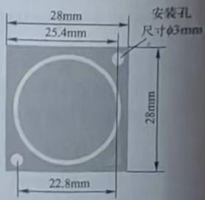
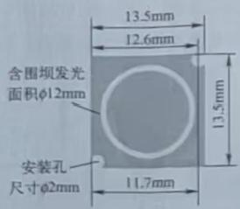
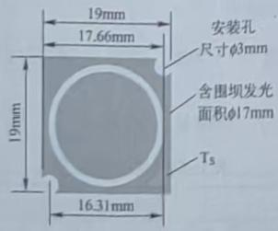
COB×13 COB×19 COB×28
(b)COB LED封装的外形与封装尺寸
图 COB LED封装的外形与封装尺寸

